CN2VI AutoDub Web
TÀI LIỆU TRIỂN KHAI CHI TIẾT
Tự động chuyển phim tiếng Trung thành thoại Việt + Vietsub, giữ SFX/tiếng hét, xóa subtitle Trung sau review

Thuộc tính | Giá trị
Phiên bản tài liệu | v1.0 - Solution Architecture & Implementation Guide
Ngày | 06/10/2026
Reference platform | Ubuntu 24.04 LTS, RTX 5060 Ti 16 GB, RAM 28 GB, network 1 Gbps
Mô hình sử dụng | Single-user, ephemeral GPU cloud, direct PC ↔ GPU transfer
Mục tiêu chi phí | P50 ≤ 5.000 VND / 120 phút source; chấp nhận vượt nhẹ, tránh ~10.000 VND
Trạng thái | Design baseline; performance phải benchmark trên máy cloud thực tế trước khi khóa SLA

Lưu ý pháp lý: tài liệu mô tả công cụ xử lý nội dung. Chỉ sử dụng với video mà bạn có quyền xử lý, dịch, chỉnh sửa và phân phối.

0. Cách đọc tài liệu
Tài liệu này là blueprint triển khai, không phải prompt coding. Nó khóa các quyết định nghiệp vụ, module, contract dữ liệu, queue, checkpoint, deployment và acceptance test để coding agent hoặc developer có thể triển khai mà không tự phát minh lại kiến trúc.
- Các con số tốc độ trên RTX 5060 Ti là mục tiêu/ước lượng kỹ thuật, không phải benchmark được bảo đảm. Phase 0 phải đo thực tế và cập nhật cấu hình.
- Các API/model có thể thay đổi giá hoặc phiên bản. Mọi provider phải được bọc bằng interface và cấu hình, không hard-code.
- Phase B (xóa subtitle Trung) chỉ chạy sau khi người dùng review preview và khoanh ROI. Đây là chủ ý để giảm rủi ro xóa nhầm chữ ngoài phụ đề.

1. Mục tiêu sản phẩm và phạm vi
Mục tiêu: xây một web app cá nhân chạy trên GPU cloud tạm thời. Người dùng chỉ cần khởi động Docker, mở IP của máy cloud, tạo Series, kéo thả các tập phim tiếng Trung, xác nhận chạy và nhận video tiếng Việt hoàn chỉnh tự động tải về máy cá nhân.
Hạng mục | V1 bắt buộc | Không thuộc V1
Người dùng | 1 người, không cần multi-tenant | Đăng ký tài khoản, billing người dùng
Input | Video thuần túy, không giả định có .srt/.ass | Crawler/Bilibili downloader
Audio | Thay lexical Chinese speech bằng thoại Việt; giữ scream/cry/laugh/breath/SFX/music | Clone đúng giọng từng nhân vật
Subtitle | Tạo Vietsub timing theo thoại; sau review xóa subtitle Trung trong ROI và burn Vietsub | Karaoke/highlight từng từ
Queue | Nhiều Series, nhiều Episode; ưu tiên hết pipeline Series A rồi tận dụng tài nguyên rảnh cho Series B | Cluster multi-GPU nhiều node
Recovery | Retry segment, Needs Review, Drain Worker, resume snapshot, workspace export/import | Persistent cloud storage bắt buộc
Delivery | MP4 H.264 + AAC; auto-download browser | Lưu cloud dài hạn

2. Yêu cầu đã khóa từ BA
- Cloud reference: Ubuntu 24.04 LTS; RTX 5060 Ti 16 GB; RAM 28 GB; network 1 Gbps; disk lớn nhưng không vĩnh viễn.
- Video truyền trực tiếp từ PC người dùng đến GPU cloud; không qua R2/S3/Google Drive.
- Batch điển hình: khoảng 20 tập × 5 phút, nhưng hệ thống phải hỗ trợ phim dài hơn và nhiều Series.
- Series xử lý theo thứ tự episode. Series A có priority cao hơn Series B; tuy nhiên CPU/API/network rảnh được phép chuẩn bị B khi không làm chậm critical path A.
- Output không giữ audio Trung làm track phụ.
- Vietsub cuối phải burn vào hình. Subtitle Trung chỉ bị xóa trong vùng người dùng khoanh sau bước review.
- Một giọng nữ Việt cố định là đủ; ưu tiên tự nhiên, dấu câu/biểu cảm và timing hơn việc khớp diễn viên gốc.
- Tên riêng/thuật ngữ phải nhất quán theo Series. Có glossary tự xây và UI sửa thủ công.
- AAAA, tiếng rên, cười, khóc, thở, tiếng đánh nhau và SFX được giữ nguyên. Trường hợp speech + scream overlap không chắc chắn: Needs Review.
- Needs Review vẫn được render/download; retry 2–3 lần rồi skip segment/tập và tiếp tục queue.
- Có Drain Worker; khi cần shutdown phải export được snapshot công việc đang dở (không chứa source video).
- Sau khi completed: browser tự download. Server không tự xóa file; người dùng được xóa từng episode hoặc cả Series.
- Chi phí mục tiêu khoảng ≤5.000 VND cho 120 phút source; vượt nhẹ được nhưng thiết kế phải tránh mức ~10.000 VND.

3. Reference platform và điều kiện triển khai
Thành phần | Baseline | Ghi chú
OS | Ubuntu 24.04 LTS x86_64 | NVIDIA Container Toolkit liệt kê Ubuntu 24.04 là nền tảng được hỗ trợ [R1]. CUDA Linux guide cũng liệt kê Ubuntu 24.04 [R2].
GPU | RTX 5060 Ti 16 GB | Blackwell; dùng stack CUDA/PyTorch mới và pin version đã benchmark.
RAM | 28 GB | Đủ nếu chỉ có một GPU-heavy stage tại một thời điểm; thêm 8 GB swap chỉ làm safety net.
Network | 1 Gbps | Cho phép cold-pull image/model và upload batch nhanh; vẫn phải đo throughput thực tế.
Disk | ≥100 GB free khuyến nghị | Ephemeral; /data là shared volume trong phiên cloud.
Runtime | Docker Engine + NVIDIA Container Toolkit | External UX ưu tiên một lệnh docker run; nội bộ có nhiều process/module.
Browser | Chrome/Edge desktop | Cần quyền multiple downloads cho auto-download hàng loạt.
Khuyến nghị host chỉ cài NVIDIA driver + Docker + NVIDIA Container Toolkit. CUDA userspace/Python/PyTorch/FFmpeg/model runtime nằm trong image để giảm khác biệt giữa các cloud provider.

4. Kiến trúc tổng thể
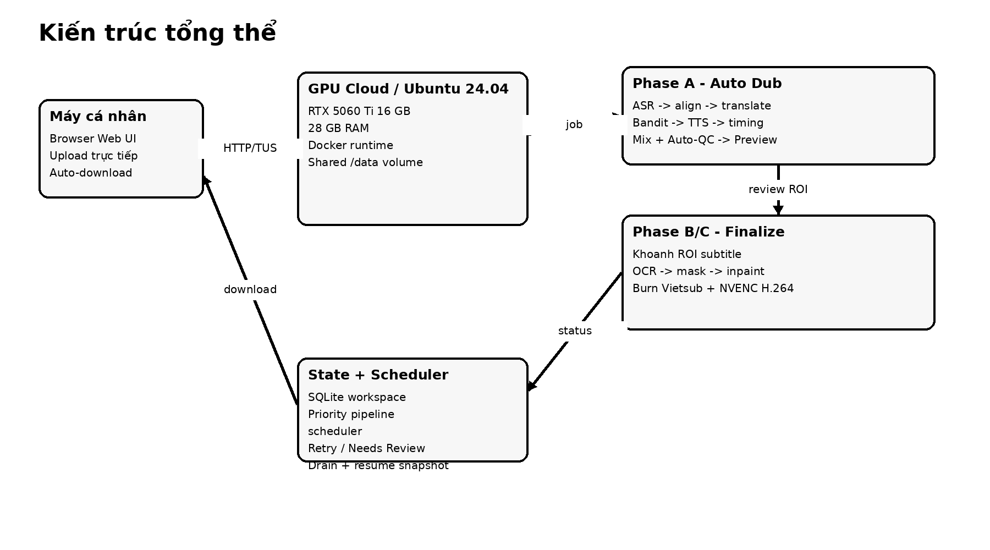

4.1 Quyết định deployment
V1 ưu tiên một image/container bên ngoài để đúng trải nghiệm “docker run và mở IP”. Bên trong container chạy nhiều process độc lập bằng supervisor: core-web, scheduler, audio-worker, video-worker, upload service. Các worker giao tiếp qua localhost/Unix socket và dùng chung /data. Nếu dependency ProPainter xung đột nghiêm trọng với stack PyTorch chính, có thể tách riêng thành optional sidecar ở V1.1 mà không đổi API/UI.
docker run --rm --gpus all \
-p 8080:8080 \
-v /data:/data \
-e DASHSCOPE_API_KEY=... \
ghcr.io/<org>/cn2vi-autodub:v1.0

4.2 Process nội bộ
Process | Trách nhiệm | GPU
core-web | FastAPI, REST/SSE, auth token đơn giản, UI static, SQLite owner | Không
scheduler | Priority pipeline, state machine, retry, budget, GPU lease | Không
audio-worker | ASR, aligner, Bandit, TTS, mix/QC audio | Có khi chạy stage
video-worker | OCR ROI, TBE/LaMa/ProPainter, subtitle render, NVENC encode | Có khi chạy stage
upload-service | Resumable/chunked upload trực tiếp browser → /data/uploads | Không

4.3 Nguyên tắc GPU lease
Chỉ một heavy GPU stage được giữ lease tại một thời điểm trên 5060 Ti 16 GB. CPU/API/network stages chạy song song. Scheduler không dispatch hai stage có peak VRAM lớn cùng lúc. TTS nhỏ có thể resident nếu free VRAM trên ngưỡng an toàn.
GPU_LEASE_POLICY
- safety_free_vram_mb = 1800
- one_heavy_stage_at_a_time = true
- allowed_overlap = {CPU, API, NETWORK}
- model eviction before next heavy stage = required

5. Luồng dữ liệu end-to-end
- Người dùng khởi động container và mở http://<GPU-IP>:8080.
- Tạo/import workspace; tạo Series; upload Episode theo thứ tự.
- Episode upload xong có thể bắt đầu Phase A ngay, không đợi toàn batch upload xong.
- Phase A tạo audio Việt, subtitle_vi, preview và QC report.
- Người dùng review preview; khoanh ROI subtitle Trung (có thể lưu cho toàn Series).
- Phase B OCR/verify transcript và xóa text chỉ trong ROI.
- Phase C burn Vietsub, NVENC H.264, tạo MP4 final.
- Browser auto-download; file vẫn ở cloud cho đến khi user xóa.

6. Phase A - Auto Dub (không cần người can thiệp)
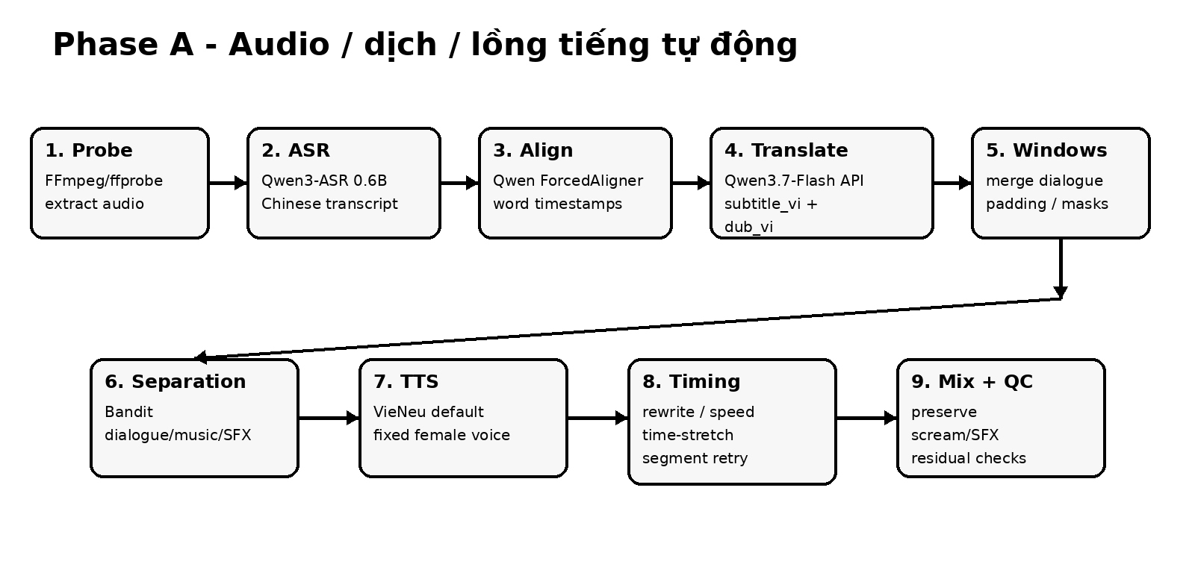

6.1 Probe và chuẩn hóa media
- ffprobe đọc container, codec, fps, resolution, duration, audio track.
- Giữ video gốc bất động trong Phase A. Chỉ tạo audio analysis 16 kHz mono và audio production 48 kHz.
- Mọi timestamp nội bộ dùng integer milliseconds hoặc microseconds; không dùng float seconds làm primary key.

6.2 ASR local - Qwen3-ASR-0.6B
Qwen3-ASR có bản 0.6B/1.7B, hỗ trợ Chinese, Vietnamese và nhiều dialect; Qwen phát hành forced-alignment riêng cho 11 ngôn ngữ. Với mục tiêu rẻ/nhanh, V1 dùng 0.6B làm default và giữ 1.7B là optional benchmark/fallback [R3].
ASR OUTPUT (normalized)
{
"segment_id": "seg_000123",
"start_ms": 12420,
"end_ms": 14100,
"zh_text": "快跑！",
"asr_confidence": 0.94
}

6.3 Forced alignment và lexical mask
Qwen3-ForcedAligner-0.6B hỗ trợ timestamp arbitrary units trong tối đa 5 phút audio [R3]. Episode được chia chunk 3–5 phút, có overlap nhỏ. Aligner tạo word spans. Đây là nền tảng để chỉ thay lexical Chinese speech, không thay scream/non-verbal.
dialogue stem timeline:
12.42 - 13.18 快跑 => lexical_mask = REPLACE
13.20 - 14.80 AAAAAAAA => no word alignment => KEEP
15.10 - 15.70 breathing => KEEP
16.40 - 17.35 不要回头 => REPLACE

6.4 Audio Judge cho đoạn mơ hồ
Không chạy audio-understanding model trên toàn phim. Chỉ escalation các đoạn có dấu hiệu ASR/align không chắc: repeated 啊, overlap, low confidence, conflicting duration. Qwen3-Omni-Captioner có thể mô tả speech, ambient sound, music, film SFX và emotion; audio tokenization là 12.5 token/giây [R4].
if lexical_confidence >= 0.80:
action = "DUB"
elif nonverbal_likelihood >= 0.85:
action = "KEEP"
else:
action = "AUDIO_JUDGE_API"
if still_uncertain:
action = "NEEDS_REVIEW"

6.5 Dịch và adaptation - Qwen3.7-Flash API
Qwen3.7-Flash được dùng để tạo hai biến thể: subtitle_vi (đủ nghĩa) và dub_vi (ngắn/tự nhiên theo target_ms), đồng thời trả punctuation/emotion hint. Giá pay-as-you-go ở China Beijing cho request ≤32K hiện niêm yết 0.2 CNY/M input và 0.8 CNY/M output; có batch discount nhưng V1 ưu tiên latency realtime [R5]. Pricing phải là config vì có thể thay đổi theo region/thời điểm.
INPUT
{
"series_context": {...},
"glossary": {"夜采":"Dạ Thái", "光源":"nguồn sáng"},
"scene": [
{"id":"seg_1","zh":"我们没有光源了","target_ms":1800}
]
}
OUTPUT
{
"segments":[{
"id":"seg_1",
"subtitle_vi":"Chúng ta hết nguồn sáng rồi.",
"dub_vi":"Hết nguồn sáng rồi.",
"emotion":"worried",
"punctuation":"."
}]
}

6.6 Glossary + translation memory
- Mỗi Series có glossary riêng; tên riêng và thuật ngữ phải nhất quán toàn Series.
- Glossary được model đề xuất nhưng chỉ những mục confidence cao mới auto-promote. UI cho phép sửa.
- Translation memory cache các câu/phrase lặp. Cache key phải gồm source normalized + nearby context hash để tránh áp sai ngữ cảnh.
- Nếu user sửa glossary, chỉ các episode sau dùng mặc định; episode cũ chỉ rerun khi user yêu cầu.

6.7 Selective Bandit cinematic separation
Bandit được thiết kế cho cinematic source separation: dialogue, music, effects [R6]. Không tách toàn bộ phim nếu không cần. Từ lexical/alignment windows, scheduler merge các khoảng gần nhau, thêm padding và chỉ chạy Bandit trên các window có thoại.
windows = merge([
[10.20, 12.80],
[14.10, 18.90],
[35.00, 38.50]
], gap_threshold=1.2s, padding=0.6s)

6.8 TTS
Default open-source: VieNeu-TTS v3 Turbo. Repo mô tả audio 48 kHz, preset voices ổn định; emotion/non-verbal cue hiện vẫn experimental và style argument đã deprecated [R7]. Vì user chỉ cần một giọng nữ, V1 cố định một preset nữ và dùng punctuation, sentence rewriting, tốc độ và pause để tăng cảm xúc. TTS provider phải pluggable để thay model sau benchmark mà không đổi pipeline.
TtsProvider.synthesize(
text="Chạy mau!",
voice_id="female_default",
emotion_hint="urgent_fear",
target_ms=1150
) -> wav + actual_ms

6.9 Duration fitting
Mức lệch | Hành động
≤ 8% | Time-stretch nhẹ, không gọi LLM lại
8–20% | Thử tốc độ nói cao hơn nhưng vẫn tự nhiên
> 20% | Qwen rewrite dub_vi ngắn/dài hơn rồi TTS lại
Sau 3 retry | Giữ bản tốt nhất, mark Needs Review

6.10 Mix
Chỉ duck/remove Chinese lexical spans trên dialogue stem. Non-verbal portions của dialogue stem và toàn bộ music/effects stem được giữ. Crossfade 20–80 ms ở biên để tránh click. Loudness target áp dụng nhẹ cho TTS, không remaster toàn phim.

7. Phase B/C - Review, xóa subtitle Trung, burn Vietsub và encode
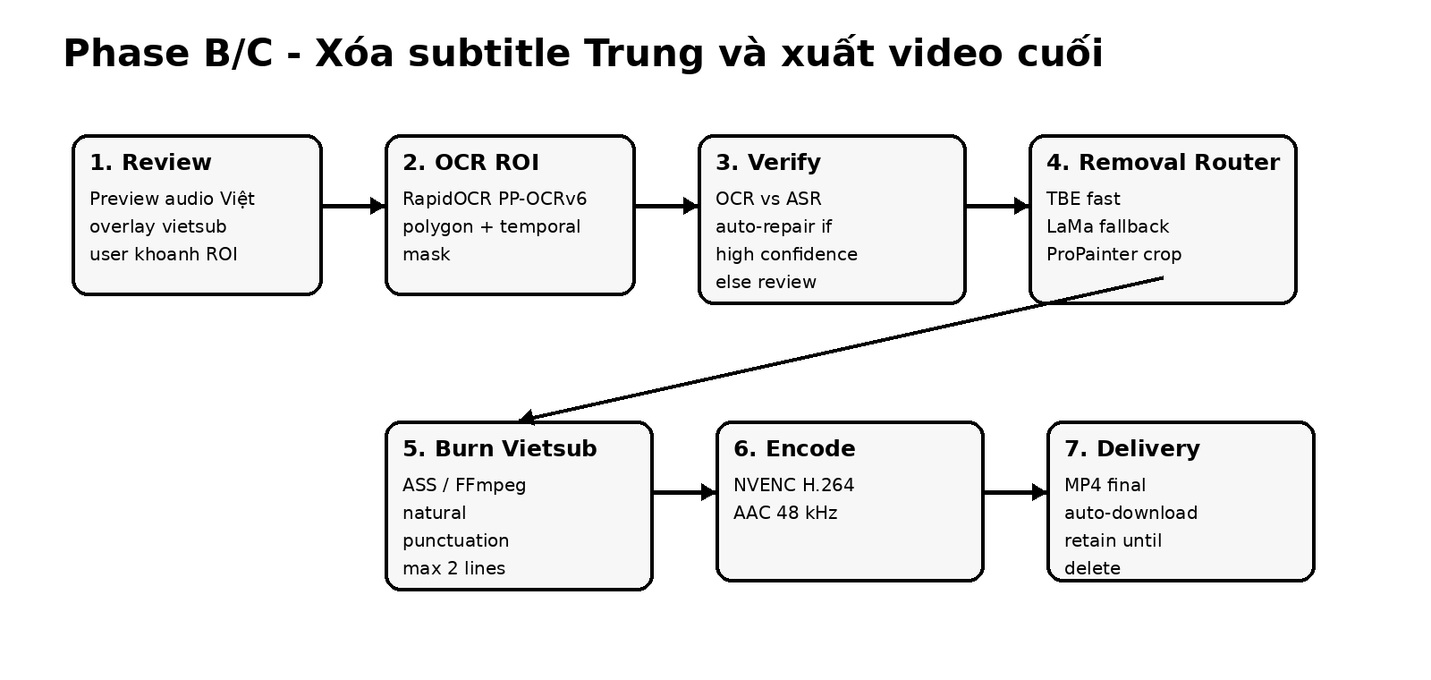

7.1 Review Gate
Phase A kết thúc ở PREVIEW_READY. Web player dùng video gốc + audio Việt + subtitle overlay (chưa burn). User có thể play, seek, xem Needs Review marker. Sau đó user vẽ một rectangle ROI bao subtitle Trung. ROI được lưu dạng normalized coordinates để không phụ thuộc resolution.
roi = {
"x": 0.15,
"y": 0.78,
"w": 0.70,
"h": 0.16,
"scope": "series"
}

7.2 OCR trong ROI
RapidOCR/PP-OCRv6 là lựa chọn default nhẹ. Một project subtitle-removal cập nhật gần đây cũng ưu tiên RapidOCR, region selection và LaMa/temporal paths; đây là reference implementation hữu ích [R8]. OCR không được scan ngoài ROI.
- OCR sample rate: bắt đầu 5 fps; adaptive tăng lên nếu fade/animation subtitle khó.
- Mask dựa trên polygon text, không xóa cả ROI.
- Dilate vài pixel để ăn outline/shadow nhưng phải có max dilation để không xóa nền quá mức.
- Temporal hold che các frame fade-in/fade-out mà OCR không nhận đủ glyph.

7.3 OCR ↔ ASR verification
OCR subtitle là nguồn chứng cứ thứ hai để sửa tên riêng/thuật ngữ ASR. Không auto-sửa bừa sau khi user đã review. Policy: chỉ correction nếu OCR confidence cao, ASR/OCR tương đồng ngữ âm/chuỗi hợp lý và glossary/context ủng hộ. Nếu correction làm đổi dub/subtitle, chỉ regenerate segment liên quan và gắn Needs Review marker.

7.4 Removal router
Tier | Engine | Khi dùng | Mục tiêu
1 | TBE/temporal background exposure | Có frame gần đó lộ nền sạch/align được | Nhanh, giữ nền thật
2 | LaMa ONNX tight crop | TBE quality fail; vùng nhỏ, background tương đối đơn giản | Nhanh hơn video inpainting full
3 | Upstream ProPainter cropped/chunked FP16 | Motion phức tạp/flicker LaMa | Fallback chất lượng cao
Không chạy ProPainter full-frame 1080p mặc định. Upstream ProPainter ước tính 1280×720, 50 frames FP16 cần ~19 GB VRAM; 720×480, 50 frames FP16 ~7 GB [R9]. Với 16 GB VRAM, chỉ chạy crop ROI + context padding, fp16 và subvideo ngắn.
ProPainter fallback policy:
- crop = ROI + 64..128px context
- fp16 = true
- subvideo_length = dynamic (start 40-50 frames)
- neighbor_length/ref_stride tuned by memory guard
- if projected VRAM > 14.2 GB -> shrink crop/chunk or mark Needs Review

7.5 Quality gate cho inpainting
- OCR-after-removal: text residual score phải thấp.
- Temporal flicker score: so sánh frame-to-frame trong mask sau optical-flow warp.
- Boundary artifact: edge discontinuity quanh mask không vượt threshold.
- Nếu fail Tier 1 → Tier 2; fail Tier 2 → Tier 3; fail Tier 3 → Needs Review nhưng vẫn render theo policy user.

7.6 Burn Vietsub
- Không karaoke. Tối đa 2 dòng; chữ trắng, outline đen, shadow nhẹ.
- Punctuation giữ ! ? ... để phản ánh biểu cảm.
- Subtitle position dùng safe-zone trong/ngoài ROI tùy video; không bắt buộc đúng pixel chữ Trung cũ nếu readability kém.
- Render bằng ASS/libass/FFmpeg để kết quả deterministic.

7.7 Final encode
Vì đã inpaint + burn text nên không thể -c:v copy. V1 dùng NVENC H.264 High Profile + AAC-LC 48 kHz để tối đa compatibility với YouTube/browser. Bitrate/QP preset được benchmark theo 720p/1080p/1440p, không hard-code một bitrate cho mọi source.

8. Scheduler - Priority Pipeline Scheduling
Mục tiêu: Series A luôn ưu tiên, nhưng không để CPU/API/network nhàn nếu có thể chuẩn bị Series B mà không làm chậm critical GPU stage của A.
Priority order:
Series A: EP01 -> EP02 -> ... -> EP20
Series B: EP01 -> ...
Resource rule:
1) If A has a runnable stage for resource R, run A.
2) If A is blocked/waiting on another resource and R is idle, B may use R.
3) Never dispatch two GPU-heavy stages concurrently on one 5060 Ti.
4) Upload, translation API, hashing, metadata, subtitle preparation can overlap GPU work.

8.1 Episode state machine
QUEUED -> UPLOADING -> PREPARING -> ASR -> ALIGNING -> TRANSLATING
-> SEPARATING -> TTS -> TIMING -> AUDIO_MIX -> QC
-> PREVIEW_READY -> AWAITING_ROI -> OCR_VERIFY -> TEXT_REMOVAL
-> SUBTITLE_RENDER -> ENCODING -> COMPLETED
Side states:
NEEDS_REVIEW | RETRYING | PAUSED | CHECKPOINTED | FAILED | SKIPPED

8.2 Retry policy
Loại lỗi | Retry | Sau retry
Transient API/network | Exponential backoff 3 lần | Needs Review hoặc retry later
ASR/alignment segment | 2–3 lần với context/chunk khác | Mark segment Needs Review
TTS duration fail | Tối đa 3 rewrite/speed attempts | Chọn bản gần nhất + Needs Review
Bandit/OOM | Giảm batch/window, unload model | Skip segment nếu vẫn fail
Inpainting fail | Tier escalation | Needs Review; không block batch
Episode-level crash | Resume from latest checkpoint | Nếu vẫn fail: skip episode, báo user

9. Upload trực tiếp và delivery

9.1 Upload
Browser upload trực tiếp đến IP của core. Nên dùng resumable chunked upload (tus hoặc custom multipart-chunk protocol). File được ghi vào /data/uploads/<series>/<episode>.part rồi atomic rename khi đủ checksum.
- Bắt đầu xử lý episode ngay khi episode đó upload hoàn tất; không đợi toàn batch.
- Hash source SHA-256 sau upload; dùng cho resume snapshot validation.
- 1 Gbps là network link, không giả định browser thực tế đạt đủ 125 MB/s; UI phải hiển thị measured throughput.

9.2 Auto-download
Khi output chuyển COMPLETED/NEEDS_REVIEW-final, frontend trigger download tuần tự. Browser có thể yêu cầu user cho phép multiple downloads. Nếu tab đóng hoặc browser chặn, file vẫn ở /data/outputs và UI có Download/Download All fallback.

10. Workspace, checkpoint và ephemeral storage

10.1 Workspace export/import
Vì cloud disk không vĩnh viễn, workspace phải export được về PC. Workspace nhỏ, không chứa source/output video.
workspace.aidub (zip)
├── manifest.json
├── workspace.sqlite.export.json
├── series/<id>/series.json
├── series/<id>/glossary.json
├── series/<id>/subtitle_region.json
└── checksums.json

10.2 Portable episode snapshot
EP007.resume.zip
├── source.sha256
├── state.json
├── transcript.zh.json
├── alignment.json
├── translation.vi.json
├── tts_manifest.json
├── qc.json
└── completed_artifacts/ (chỉ phần nhỏ cần resume)
Lần sau user upload original episode + snapshot. Hệ thống chỉ resume nếu SHA-256 khớp; nếu không, từ chối để tránh ghép state sai source.

10.3 Drain Worker
- Set worker_state=DRAINING.
- Không nhận episode mới.
- Hoàn tất stage ngắn đang chạy; stage dài tạo checkpoint ở boundary an toàn.
- Flush SQLite/log/artifact manifests.
- Cho user Download Workspace + Resume Snapshots.
- Hiển thị READY_TO_SHUTDOWN.

11. Data model và schema đề xuất

11.1 SQLite tables
Table | Fields chính
workspace | id, created_at, schema_version, settings_json
series | id, title, priority, status, glossary_version, roi_json, created_at
episode | id, series_id, ordinal, source_path, source_sha256, duration_ms, status, progress, flags_json
segment | id, episode_id, start_ms, end_ms, zh_text, subtitle_vi, dub_vi, confidence, action, status
artifact | id, episode_id, kind, path, sha256, bytes, created_at
issue | id, episode_id, segment_id, code, severity, details_json, resolved
job_event | id, job_id, ts, state, message, metrics_json
translation_memory | series_id, source_hash, context_hash, result_json
glossary_entry | series_id, zh, vi, confidence, locked_by_user, updated_at

11.2 Segment contract
{
"id": "seg_000123",
"start_ms": 12420,
"end_ms": 14100,
"zh_text": "你快跑！",
"words": [{"t":"你","s":12420,"e":12610}],
"subtitle_vi": "Mau chạy đi!",
"dub_vi": "Chạy mau!",
"emotion": "urgent",
"action": "DUB",
"confidence": {
"asr": 0.94,
"alignment": 0.91,
"audio_judge": null,
"translation": 0.90
},
"needs_review": false
}

12. API/Web contract
Endpoint | Method | Mục đích
/api/system/status | GET | GPU/RAM/disk/network/model/API health
/api/series | POST | Create Series
/api/series/{id} | GET/PATCH/DELETE | Metadata, priority, glossary, delete
/api/episodes | POST | Create upload slot
/api/uploads/{id}/chunks | PUT | Chunk/resume upload
/api/episodes/{id}/start | POST | Queue episode
/api/episodes/{id}/retry | POST | Retry failed segments only
/api/episodes/{id}/roi | PUT | Save ROI episode/series
/api/worker/drain | POST | Drain worker
/api/workspace/export | POST | Create workspace export
/api/workspace/import | POST | Restore workspace
/api/events | GET SSE | Progress/status stream
/api/download/{artifact_id} | GET | Download output/snapshot
Internal worker calls không publish ra Internet. Core validate mọi path và chỉ truyền artifact ID/path trong /data. Không cho request arbitrary filesystem path.

13. UI/UX

13.1 Dashboard
- System status: GPU, VRAM, RAM, disk, network, model readiness, API key health.
- Series cards theo priority; mỗi Episode hiển thị state/progress/cost estimate/issues.
- Nút New Series, Upload Episodes, Drain Worker, Export Workspace, Delete.
- Needs Review badge vẫn có download/retry failed segments.

13.2 Review Player
- Player dùng preview audio Việt; subtitle Việt overlay có thể bật/tắt.
- Timeline marker cho Needs Review.
- Rectangle tool để khoanh subtitle Trung. Lưu normalized coordinates.
- Checkbox “Apply ROI to entire Series”.
- Action: Process Final Video.

14. Folder layout runtime
/data
├── app-state/
│ ├── autodub.sqlite
│ └── workspace/
├── uploads/<series_id>/<episode_id>/source.mp4
├── work/<episode_id>/
│ ├── audio/
│ ├── chunks/
│ ├── asr/
│ ├── tts/
│ ├── masks/
│ └── preview/
├── outputs/<series_id>/<episode_id>_VI.mp4
├── checkpoints/<episode_id>/
└── logs/

15. Docker image và cold-start
Mục tiêu user-facing là một lệnh. Image phải build CI và push lên GHCR. Pin digest/version. Không cài model lúc runtime nếu model core có thể đóng sẵn.
- Base: Ubuntu 24.04/CUDA-compatible image phù hợp Blackwell + PyTorch build đã test.
- System packages: ffmpeg có NVENC support, libass, fonts, sqlite, supervisor/tini.
- Python deps pin bằng lockfile/constraints; không pip install latest khi boot.
- Weights core: Qwen3-ASR-0.6B, ForcedAligner-0.6B, Bandit checkpoint, VieNeu preset/runtime, RapidOCR, LaMa ONNX.
- ProPainter weight có thể đóng sẵn nếu image size vẫn trong budget; nếu không, optional layer/cache download background trong lúc Phase A chạy.
Với network 1 Gbps, “Web accessible” và “First job runnable” là hai SLA khác nhau. Core UI phải lên nhanh; model warm/pull có thể tiếp tục song song nếu image/layer chưa sẵn.
SLA | Target
Warm instance/image cached | Web ready < 30 s; models ready < 60 s
Cold 1 Gbps | Target first job runnable ~2–4 min; đo thực tế, không cam kết <2 min nếu image quá lớn
UI availability | <30 s sau container process start

16. Configuration và secrets
# core
APP_PORT=8080
DATA_DIR=/data
CLOUD_RATE_VND_PER_HOUR=6000
TARGET_COST_VND_PER_120MIN=5000
MAX_RETRY=3
# API
DASHSCOPE_API_KEY=...
QWEN_TRANSLATION_MODEL=qwen3.7-flash
QWEN_AUDIO_JUDGE_MODEL=qwen3-omni-30b-a3b-captioner
ALIBABA_REGION=...
# models
ASR_MODEL=Qwen/Qwen3-ASR-0.6B
ALIGNER_MODEL=Qwen/Qwen3-ForcedAligner-0.6B
TTS_PROVIDER=vieneu
# resources
GPU_FREE_VRAM_SAFETY_MB=1800
RAM_FREE_SAFETY_MB=3500
PREFETCH_DEPTH=1
Không ghi API key vào workspace export hoặc logs. Secrets chỉ từ env/secret file runtime và phải redact khi hiển thị diagnostic.

17. Budget Manager và ước lượng chi phí
Cloud rate: 6.000 VND/giờ ≈ 100 VND/phút. Budget Manager theo dõi wall-clock cloud elapsed, API usage (nếu API trả usage), projected remaining work và quyết định escalation/fallback.
Workload | Target wall-clock compute | Cloud cost ước lượng | API/khác | Target total
100 phút source (20×5m) | ~18–30 phút | ~1.800–3.000 VND | ~100–600 VND | ~2.0–3.6k VND
120 phút source bình thường | ~22–36 phút | ~2.200–3.600 VND | ~100–700 VND | ~2.5–4.3k VND
120 phút khó / nhiều inpaint | ~36–55 phút | ~3.600–5.500 VND | ~200–1.000 VND | ~3.8–6.5k VND
Các số trên là budget mục tiêu, không phải benchmark. Upload/download và thời gian user review có thể làm cloud instance tồn tại lâu hơn; nếu billing liên tục, UI phải hiển thị “cost while waiting” và khuyến nghị review nhanh hoặc Drain/Checkpoint.
Budget escalation rule (example):
projected_total <= 5,000 VND -> full normal path
5,000 < projected <= 6,500 -> reduce expensive fallback frequency, warn user
projected > 6,500 -> stop automatic ProPainter escalation; mark Needs Review
projected > 8,000 -> hard warning / require explicit continue

18. Logging, metrics và QC report
- Structured JSON logs theo episode/stage/segment; không log API key.
- Metrics: stage_wall_ms, gpu_peak_vram_mb, ram_peak_mb, processed_audio_s, encode_fps, API tokens/cost, retry_count.
- Episode QC: Chinese residual, subtitle timing overflow, TTS silence/clipping, overlap uncertain, OCR residual, inpaint flicker.
- Web UI hiển thị user-friendly message; raw diagnostic có nút download debug bundle.

19. Security tối thiểu cho web mở bằng IP
Vì web có thể lộ ra Internet theo public IP, V1 không nên chạy hoàn toàn không bảo vệ dù chỉ một user.
- Generate one-time admin token lúc boot và in ra terminal. Browser nhập token lần đầu; lưu session cookie HttpOnly.
- Không publish internal worker ports.
- File upload enforce extension + ffprobe validation + size quota; filename được sanitize.
- Không cho directory traversal; mọi artifact ID map qua DB.
- CORS chỉ same-origin.
- Nếu cloud provider có firewall/security group: chỉ mở TCP 8080 cho IP của user nếu tiện.

20. Benchmark plan bắt buộc trước khi khóa V1
Phase 0 không viết nhiều feature trước khi đo. Dùng một benchmark pack 10 phút đại diện: thoại rõ, nhạc lớn, scream, overlap, subtitle trên nền tĩnh/chuyển động, cảnh tối.
Test | Đo | Pass ban đầu
ASR 0.6B | WER/CER thực dụng, tên riêng, realtime factor | Không bỏ quá nhiều lexical speech; tốc độ đủ để 120m source <10m stage
Aligner | median/p95 timestamp error | p95 phù hợp cho mask audio; không cắt mất đầu/cuối từ rõ rệt
Bandit | dialogue leakage, SFX damage, speed | Non-verbal/SFX giữ chấp nhận được; stage selective đạt target
TTS | pronunciation, stability, duration retry | Một giọng nữ ổn định; retry rate thấp
OCR ROI | recall subtitle + false positive | Không đọc/xóa ngoài ROI; mask bám glyph
TBE/LaMa/ProPainter | flicker, artifact, speed, VRAM | Không OOM; fallback rate ProPainter thấp
End-to-end | wall-clock + cost | Target ≤35m/120m ở median trước khi tối ưu sâu

21. Test strategy

21.1 Unit tests
- State transition hợp lệ/không hợp lệ.
- Window merge/padding không tràn episode bounds.
- Duration fitting thresholds.
- Glossary consistency và user-lock override.
- Budget projection.
- Path/file validation, hash/resume.

21.2 Integration tests
- 5-minute episode từ upload → preview.
- ROI → OCR → removal → burn → final MP4.
- Kill process giữa ASR/TTS/inpainting rồi resume.
- API 429/timeout → retry/backoff.
- OOM simulated → lower batch/chunk fallback.
- 20 episodes queue + Series B background preparation.

21.3 Golden media tests
Giữ một tập test ngắn có expected timing, glossary, scream/non-verbal và subtitle region. Mỗi release phải chạy regression và so metrics; không chỉ kiểm “pipeline chạy xong”.

22. Acceptance criteria V1
Nhóm | Tiêu chí
Automation | Phase A chạy không cần chỉnh tay; lỗi segment không dừng batch.
Audio | Giữ scream/cry/laugh/breath/SFX rõ rệt; lexical Chinese speech được thay ở mức chấp nhận được.
Translation | Tên/thuật ngữ nhất quán theo glossary; câu Việt tự nhiên và timing phù hợp.
Review | Preview có overlay vietsub, issue markers, ROI tool.
Text removal | Không xóa text ngoài ROI; residual subtitle Trung thấp; artifact/flicker không nghiêm trọng.
Delivery | MP4 H.264/AAC phát được; auto-download có fallback manual.
Recovery | Retry failed segment, Needs Review, Drain, workspace export/import, resume snapshot hoạt động.
Resource | Không OOM trên RTX 5060 Ti 16 GB; RAM 28 GB không swap thường xuyên.
Cost | Median 120m source target ≤5k VND; hard warning trước vùng ~8k.
Speed | Median 120m source target ≤35 phút compute sau tuning; review wait không tính compute benchmark.

23. Roadmap triển khai đề xuất
Phase | Mục tiêu | Deliverable / Gate
0 - Benchmark | Xác nhận ASR/Bandit/TTS/OCR/inpaint trên 5060 Ti | benchmark-report.json + quyết định model/version
1 - Core skeleton | Docker, FastAPI, React UI, SQLite, upload, state machine | Web boot + upload + queue + system status
2 - Phase A | ASR/align/translate/Bandit/TTS/mix/QC | 5m episode → PREVIEW_READY unattended
3 - Review + Phase B | Player, ROI, OCR, TBE/LaMa, ProPainter fallback | 5m episode → final burned Vietsub
4 - Batch/Recovery | Series scheduler, retry, drain, snapshot, workspace | 20×5m batch test
5 - Cost/Perf hardening | Budget Manager, profiling, warm image, NVENC tuning | 120m benchmark ≤ target
6 - Polish | UX, debug bundle, docs, CI/CD image signing | v1.0 release candidate

23.1 Definition of Done cho mỗi phase
- Có automated test tối thiểu và benchmark trước/sau.
- Không thêm model/service mới nếu chưa có metric chứng minh cải thiện.
- Mỗi stage xuất contract JSON ổn định; UI không phụ thuộc trực tiếp output format riêng của model.
- Mọi checkpoint có schema_version để future migration.

24. Rủi ro kỹ thuật và phương án giảm thiểu
Rủi ro | Tác động | Giảm thiểu
ASR bỏ sót lời thì bị giữ tiếng Trung | Cao | OCR verify sau ROI; AudioJudge cho uncertain; residual QC.
Scream bị align nhầm thành lexical | Cao | Conservative mask; keep non-verbal by default; overlap => Needs Review.
Bandit làm hỏng SFX gần thoại | Cao | Window padding/crossfade; chỉ duck lexical span; benchmark separation model.
TTS emotion chưa đủ | Trung bình | Pluggable TTS; punctuation/speed; benchmark provider khác sau V1.
LaMa flicker | Trung bình | TBE first; temporal consistency check; ProPainter crop fallback.
ProPainter OOM 16 GB | Cao | Crop ROI, fp16, subvideo shorter, VRAM guard; never full 720p default.
Cold Docker quá lâu | Trung bình | Slim core, prebuilt image, layer reuse, 1Gbps, model package profiling.
Browser chặn auto-download | Thấp | User enables multiple downloads; Download All fallback.
Cloud chết/ephemeral disk mất | Cao | Workspace export, resume snapshot, direct PC source retention.
API price/model changes | Trung bình | Provider interface + pricing config + BudgetManager.

25. Ngoài phạm vi V1 / hướng phát triển
- Telegram notification khi batch hoàn tất.
- Multi-voice theo speaker, cross-language voice cloning.
- Persistent object storage/remote workspace.
- Multi-GPU/cluster scheduler.
- Automatic subtitle ROI detection (không cần user khoanh).
- Premium emotional TTS API/provider.
- YouTube uploader/publisher; chỉ triển khai khi quyền phân phối nội dung đã rõ.

26. Checklist triển khai thực tế
- Tạo repo + ADR folder + docs/specs; commit architecture v1.0.
- Viết benchmark CLI trước: asr_bench.py, bandit_bench.py, tts_bench.py, inpaint_bench.py.
- Chạy benchmark 10 phút trên đúng cloud 5060 Ti và lưu raw metrics.
- Khóa exact versions + checksums của model weights.
- Build Docker image; test cold pull trên Ubuntu 24.04 1 Gbps.
- Triển khai core Web + upload + SQLite + SSE.
- Triển khai Phase A contract từng stage; không ghép pipeline monolith ngay.
- Triển khai scheduler + GPU lease + retry/checkpoint.
- Triển khai Review Player + ROI.
- Triển khai OCR/removal router + NVENC final.
- Chạy 20×5m batch; fix resource leak và OOM.
- Chạy 120m benchmark; tune BudgetManager và quality thresholds.
- Chỉ sau khi acceptance pass mới viết prompt agent cho feature mở rộng.

27. Nguồn kỹ thuật đã kiểm tra
[R1] NVIDIA Container Toolkit - Platform Support (Ubuntu 24.04): https://docs.nvidia.com/datacenter/cloud-native/container-toolkit/latest/supported-platforms.html
[R2] NVIDIA CUDA Installation Guide for Linux - supported distributions: https://docs.nvidia.com/cuda/cuda-installation-guide-linux/
[R3] Qwen3-ASR official GitHub - 0.6B/1.7B + ForcedAligner: https://github.com/QwenLM/Qwen3-ASR
[R4] Alibaba Model Studio - Qwen3-Omni-Captioner audio understanding: https://help.aliyun.com/en/model-studio/qwen3-omni-captioner
[R5] Alibaba Model Studio - Model pricing (Qwen3.7-Flash): https://help.aliyun.com/en/model-studio/model-pricing
[R6] BandIt - Cinematic Audio Source Separation official repository: https://github.com/kwatcharasupat/bandit
[R7] VieNeu-TTS v3 Turbo official repository: https://github.com/suriken/vieneu-tts
[R8] VideoSubtitleRemover - reference for RapidOCR/region/LaMa/TBE-style removal: https://github.com/SysAdminDoc/VideoSubtitleRemover
[R9] ProPainter official repository - memory efficient inference table: https://github.com/sczhou/ProPainter

Phụ lục A - Cấu hình mặc định đề xuất
processing:
chunk_seconds: 240
chunk_overlap_seconds: 1.0
max_retries: 3
prefetch_depth: 1
alignment:
lexical_confidence_dub: 0.80
uncertain_to_audio_judge: true
windows:
dialogue_padding_ms: 600
merge_gap_ms: 1200
mix:
crossfade_ms: 40
inpainting:
ocr_sample_fps: 5
mask_dilate_px: 4
temporal_hold_frames: 3
propainter_max_share: 0.15
resources:
gpu_free_safety_mb: 1800
ram_free_safety_mb: 3500
budget:
cloud_vnd_per_hour: 6000
target_vnd_per_120min: 5000
warn_vnd: 6500
hard_warn_vnd: 8000

Phụ lục B - Quy ước issue code
Code | Ý nghĩa | Default action
ASR_LOW_CONF | ASR thấp | AudioJudge/retry
ALIGN_GAP | Có vùng speech chưa align | Needs Review nếu judge không chắc
OVERLAP_UNCERTAIN | Speech + scream/SFX overlap khó tách | Needs Review; bảo toàn source
TTS_DURATION | TTS không fit slot | Rewrite/speed retry
CHINESE_RESIDUAL | QC còn lexical Chinese | Retry mask/separation
OCR_ASR_MISMATCH | OCR subtitle khác ASR | Context correction hoặc Needs Review
INPAINT_FLICKER | Inpaint không ổn định theo thời gian | Escalate tier
INPAINT_OOM | Video removal vượt VRAM | Shrink crop/chunk; mark review
API_RATE_LIMIT | 429/throttle | Backoff
AUTO_DOWNLOAD_BLOCKED | Browser chặn | Manual download fallback

